Kupon kedvezmény rögzítése a Shoprenter admin felületen
Az eVIR le tudja tölteni a webshopon beállított kedvezményeket.
A webshop beállításaiban a Szolgáltatások területen kiválasztható a webshop rendelés alapján készülő eVIR vevői rendelésen hogyan jelenítse meg a kedvezményeket a program.
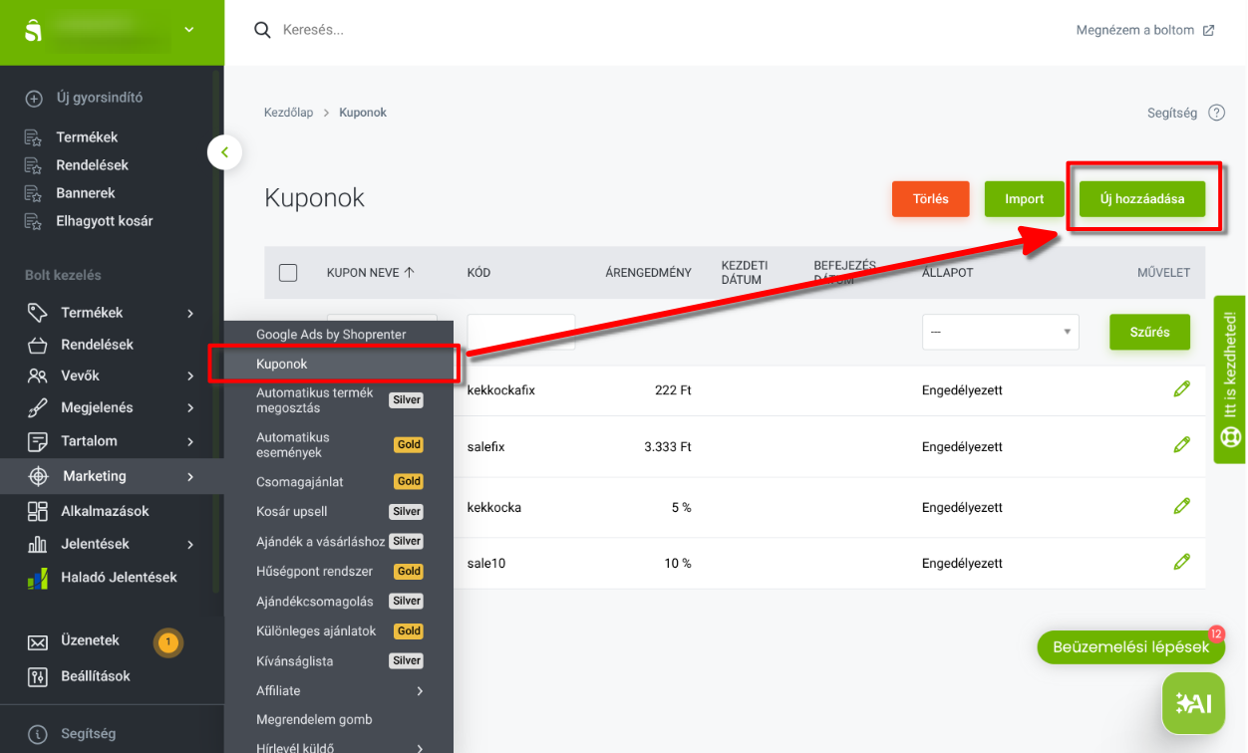
- A Shoprenter admin felületen a Marketing menüpont Kuponok almenüjére majd a Új hozzáadása gombra kattintva lehet új kedvezményt rögzíteni.
Kedvezmény kuponok rögzítése

Kapcsolódó oldalak:
- Shoprenter beállítás: Szolgáltatások
- Rendelés szállítási mód beállítása a Shoprenter felületen
- Shoprenter telepítés / beállítás
- Külső webshop üzemeltetése
- Webshophoz tartozó törzsadatok, beállítások

